Facultatea de Electronica
Milea |BU238

BCCH | LAC | CID | TRX | Diverse
514 | 7040 | 2383 | SFH  H535 - H563 | RAM 73 - CRO 58
529 |  | 2382
532 |  | 2381 |  | RAM 68 - CRO 64
e5 |  | 2387 | SFH  H975 – e1 | RAM 111  MB 2  BSIC 50 (all)
e16 |  | 2388
e18 |  | 2389

Inca de pe vremea Cosmorom grecii vroiau sa construieasca un BTS pe Facultatea de Electronica (s-ar fi numit BU184 Facultatea Eltc. însa despre el nu exista absolut nicio informatie concreta, în afara de faptul ca se vroia bagat în BU082 Bd. Timisoara pentru a iesi apoi catre BSC-ul / MSC-ul CNT2, si ca ar fi primit MW de la ipoteticul BU178 Progresului – site care se vroia construit undeva pe lânga Soseaua Pandurilor...)

Si este adevarat ca situatia pe vremea ros-albastrilor era destul de dezesperata (si dezesperanta) în zona, pentru ca nu aveai decât 3 site-uri pentru a acoperi acest mare poligon Milea / Grozavesti / Independentei : nu puteai conta decât pe BU081 Romtehnica (jos lânga Municipal), BU086 Prioripost si BU050 Politehnica (situat lânga Cora Lujerului) !

Nu prea am masuratori de pe vremea aceea, doar în vara 2006 (la putin timp dupa venirea CST, însa situatia nu se schimbase înca prea mult) am testat putin acoperirea CST în sediul GBC Vodafone de pe Milea, si indoor constatasem deja ca semnalul era foarte slab (maxim -100 dBm !) si stateai by-default pe Prioripost (care aparent tot DCS only ramasese)... si nu-ti mai spun pe ce site-uri ajungeai atunci când BTS Testai...

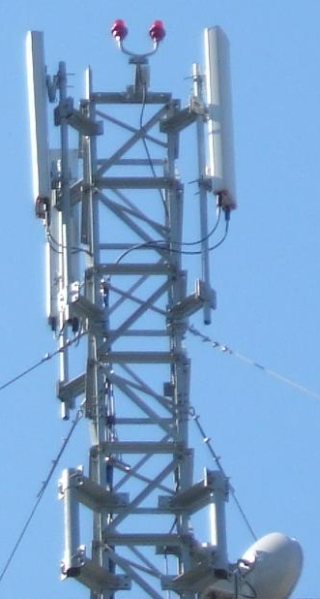
Heureusement Cosmonautii s-au miscat destul de repede (oarecum defapt, cam la 1 an dupa relansare) pentru a rezolva situatia în zona, instalând acest mine de rien puternic site undeva prin toamna / Iarna 2006 (mai precis între sfârsitul verii 2006 si luna februarie 2007). Trebuie sa recunosti ca este un BTS tare bine amplasat pe înalta cladire a Facultatii de electronica (nu degeaba îsi are Orange un BSC aici), cladire cu o super-vizibilitate atât spre zona Grozavesti & co, cât si spre Milea & Timisoara (de exemplu catre AFI Palace Cotroceni, este înca site-ul „principal” al celor de la CST pentru a acoperi zona aceea mai „turistica”).
21/07/2007

La început, site-ul era unul destul de firav : pe acest pilonas destul de maricel nu erau montate decât câte un singur Andrew – conectat EGSM only, si aparent doar un LINK Ericsson de 0.6m (ODU deportat protejat în 1+1). Aceasta era situatia pe care am gasit-o eu în iunie 2007 (LAC 7030) ; în septembrie a mai aparut un MW de 0.6 iar în decembrie înca unul mai mic de 0.3, dar important este ca site-ul tot EGSM only ramasese.

Un an dupa aceea, la sfârsitul lunii iunie 2008 remarcasem ca LINK-urile începusera sa se înmulteasca ca ciupercile pe pilon, fiind în mare majoritate Ericssoane de 0.3m... Insa marea metamorfoza a avut loc pe durata acelei veri 2008 : la sfârsitul lunii septembrie 2008 am gasit site-ul în configuratia sa actuala, adica cu câte 2 antene Andrew pe fiecare sector :

- una din ele era conectata Dualband

- a doua fusese doar instalata, dar fara sa fie conectata
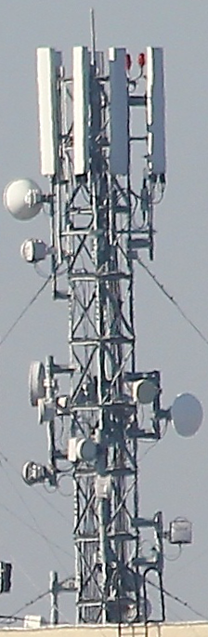
Ca si configuratie HW, în momentul de fata avem acelasi lucru pe cele 3 sectoare :
De la noi de pe bloc…
S2
S1
- S1| Est| emite spre Palatul Cotroceni, este deci sectorul pe care îl putem receptiona si noi de acasa (noi fiind pe Az. 130° fata de site, asa ca daca sectorul ar emite pe Az. 90° cu deschidrea antenei ar ajunge teoretic minim pâna la Az. 122°…)

Ca si pe celelalte sectoare, avem doua Andrew-uri, însa doar una dintre ele este conectata (Dualband cu TMA), cealalta fiind lasata „libera”, pentru upgrade-uri de capacitate ulterioare...

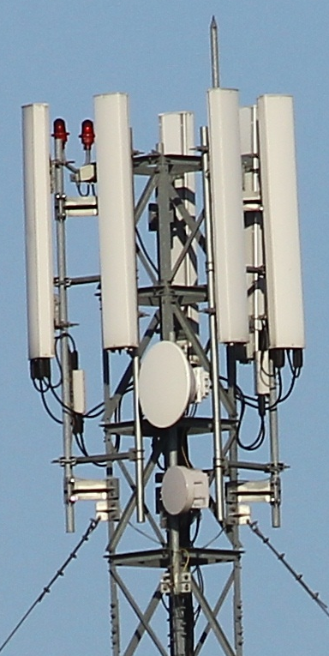
- S2| Sud| emite aroape full-South (dar vezi ca fata de antena ne-utilizata si care a fost montata probabil fix pe 180°, cea în uz pare sa fie putin de tot decalata înspre Vest), ar fi sectorul care acopera oarecum (la limita deschiderii antenei) si în zona AFI Palace Cotroceni. In rest merge în mod principal spre Bdul. Timisoara (zona Romtehnica si blocurile militare de pe acolo din spate) si apoi spre Sos. Drumul Taberei…
S3
S2
From AFI Palace Cotroceni

Si noi putem prinde acest sector în general de acasa (pe EGSM însa mai ales de la mine din camera, ca în bucatarie pe e16 intra mai degraba Palatul Telefoanelor), însa ca si sector „secundar₺, pentru ca pe Az. 130° suntem destul de bine iesiti din azimutul de emisie optim al Andrew-ului…

Echipamentul este clasic, nimic de semnalat… doar poate ca pe acest sector s-ar fi meritat ceva capacitati mai mari, din cauza oarecum noului Mall (a împlinit 1 an acum în noiembrie) care intra sub aria sa de acoperire.

- S3| Nord-Vest| emite spre zona facultatii Politehnice (de aceea este probabil si decalat spre Nord, si nu merge full-Vest… asa cum este montata antena Andrew ne-utilizata). Se acopera deci GBC-ul Vodafone, si în mod mai global Politehnica… chiar daca în zona aceea ai deja BU243 UPBUC (Rectorat Politehnica, instalat probabil undeva prin vara 2006… deci aparent înaintea acestui site) si mult mai vechiul BU050 Politehnica (de lânga Cora Lujerului)

De remarcat ca nu exista deci niciun sector care sa emita drept spre Nord – spre zona Carrefour Grozavesti (esti chiar fata-n-fata cu Orhideea, însa decizia se poate usor întelege dat fiind densitatii de site-uri de acolo), asa ca BTS-ul are o configuratie à la site quadrisectorizat, adica trei sectoare orientate full-Est / Sud / Vest...

Se mai poate remarca faptul ca antenele lasate ne-conectate nu sunt orientate exact ca si cele care emit, sunt puse probabil pe azimuturile „teoretice” (adica chiar 90° / 180° / 270°), cele active fiind foarte lejer decalate…

Ca si antene de LINK, acest pilon este plin de asa ceva ! Au crescut pe el ca ciupercile de-a lungul anilor !

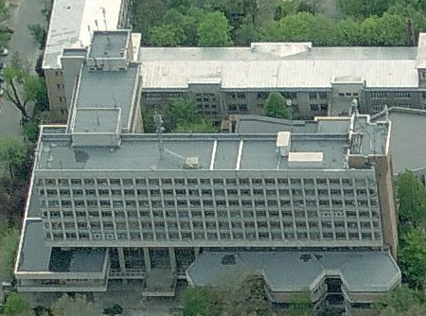
Site-ul a început initial cu un MW Ericsson de 0.6 în 1+1 probabil direct catre BSC/MSC-ul CNT2 Drumul Taberei (2.1Km distanta)... mai recent aceasta legatura fiind dublata (tot cu 1+1) sau chiar mai mult (a mai aparut anul acesta înca un 1+1 în directia asta)... In rest avem o puzderie de LINK-uri Ericsson, în mare parte de 0.3m ...

Insa cel mai interesant de remarcat sunt LINK-urile echipate cu ODU Nec, LINK-uri care au început sa apara cam de pe la începutul anului 2010... acest lucru nefiind desigur fara legatura cu achizitia Zapp-ului... Asa ca acum, în Bucuresti cel putin, poti gasi si ODU-uri Nec pe site-urile Cosmote, nu mai este Ericsson 100% (pentru ca totusi în Bucuresti, Ericsson-ul este cu mult peste Awy-urile Alcatel).

Cu câte LINK-uri are pe el, acest site este mai mult ca sigur ceva semi-nodal... asa ca ma întreb chiar daca nu cumva o fi chiar un mic remote-BSC sau ceva de genul (ca prea legatura catre CNT2 pare protejata), sau poate în cale de devenire... Pentru ca e foarte bine amplasat, Orange are deja BSC aici... doar poate ca nu prea mai este loc în shelter de a mai instala si un BSC (desi nu ar trebui sa ocupe prea mult spatiu)...

Ca si capacitati nu se stie prea bine ce pot avea instalat aici, totul fiind într-un (singur) shelter. Cum nu se utilizeaza decât un singur rând de antene, presupun ca nu este un BTS îndopat cu TRX-uri, eventual un cuplu de maxim 4 / 4 TRX pe fiecare banda de frecvente...

In rest nimic special de remarcat. A fost deci lansat probabil direct în LAC 7030 (în 2006 zona fiind în 1040), apoi prin 2008 se poate sa fi facut un pasaj în LAC 7020 (asa e semnalata toata zona în lista lor de la sfârsitul lunii august 2008, eu tot în 7030 îl gasisem în iunie)... ca pâna la urma din vara 2009 sa fie mutat în actualul LAC 7040. De toate aceste LAC-urile se ocupa deci BSC-ul din Drumul Taberei...

RAR | 4
EGSM | EAHC 2Ter MB2
DCS | EAHC 2Ter MB2

T3212 | 40 | RLT 20
MT |GSM  MS-TXPWR-MAX-CCH | 5 |33 dBm

PRP | 4
DSF | 22
BA  BS-AG-BLKS-RES | 2

CM  CCCH configuration | 0 |Not Combined

RAI | 1

RAC | 0

CRH |GSM & DCS | 10

Politehnica |BUPO

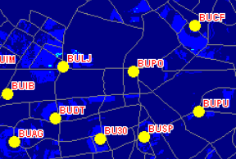
Nu am nicio idee de când exista acest site, cred doar ca cel de lânga Cora Lujerului (BULJ) este ceva mai vechisor… Dar stai, ca defapt s-ar putea sa am o mica indicatie asupra datei de punere în functie, posibil sa fi fost prin luna septembrie 2004 ? Iata ce am gasit pe Softpedia :

De vreo 2 saptamâni (21/09/2004) în zona serviciului meu (parc Politehnica) semnalul a crescut simtitor de bine... Daca pâna acum în cladire aveam intre 1-3 liniute la semnal si în unele locuri mult ecranate semnalul lipsea, acum am 4 liniute si ca sa ma conving (cel mai bun test) am tinut mâna pe antena si am sunat la un numar - semnalul a scazut la 3 iar apelul a fost efectuat fara nici o intrerupere ; pâna acum daca puneam mana pe antena apelul se intrerupea... Precizez ca in acea cladire si CNX-ul are probleme... astfel încat daca tii mâna mai ferm pe telefon ai sanse sa îti pice legatura !

Nu am mai reusit din pacate sa-l monitorizez deloc acum, iata însa ceea ce notasem în luna februarie despre celulele emise :

72 (spre Municipal) / 240 (spre Panduri) / 408 (spre Razoare)

Foaret probabil sa fi ramas acelasi lucru, cel putin de acasa înca continui sa receptionez 240-ul (la mine în camera mai ales sta by-default, pe la -72 dBm la birou si cu un EcNo 7) atât pe CDMA cât si pe EvDo. Pentru noi pe Panduri este în mod foarte clar un site pe care poti conta (avem un sector care bate drept spre noi), si defapt cred ca este si primul site care ne-a adus o acoperire aceptabila indoor (cel putin în partea apartamentului spre curte) – pentru ca site-ul de pe Opera pare sa fi ajuns mai târziu de 2004…

Probabil înca de prin 206 era echipat în felul urmator :

- un Kathrein (fara tilt electric, asa ca antenele erau sever tiltuite macanic negativ) + o antena cu tilt electric (probabil Sigma Wireless SPAWXP4) pe 2 dintre sectoare, cel catre Nord (Grozavesti) si cel catre Sud-Est (zona Panduri)

- sectorul catre Sud-Vest (catre AFI) beneficia de doua vechi Kathrein-uri + un omnidirectional (EvDo & co), plus de un MW de 0.6 cu ODU Harris

Inte aprilie si iunie 2008 a fost upgraduit catre 3G, prin zburarea de pe fiecare sector a Kathrein-ului fara tilt electric si înlocuirea lui cu câte o antena de 3G Mobi-Shenzen. MW-ul a fost aparent si el swap-uit, instalând-use (tot catre ceva din zona Drumul Taberei) un minuscul LINK de 0.3 cu ODU Nec ; iar lânga antena GPS al celor de la Lucent a mai fost adaugata înca una ZTE… pentru ca un an mai târziu Lucent-ul sa fie demontat si înlocuit tot cu un ZTE – asta combinat cu aparitia a doua finute antene omnidirectionale indica faptul ca a venit si Romtelecom-ul sa profite de aceasta super-locatie…

Acum ar fi trebuit sa testez celulele WCDMA emise de aici pentru Cosmote (în februarie era vorba de site-ul cu CID x5650, dar sigur s-a schimbat de atunci), însa nu am mai avut timp si pentru asta din pacate… De remarcat ca în aceasta primavara (între februarie si mai 2010) cei de la Cosmote au venit sa-si monteze busoanele acelea de protectie contra umiditatii de la Andrew pe antenele 3G Zapp ! Saracii verzi, sunt obnubilati de chestia asta…

RDS |1016

Când a fost instalat acest site numai cei de la RDS stiu ! Eu l-am vazut pentru prima oara în iunie 2008 ; tinând cont de faptul ca reteaua Digi a fost lansata oficial pe 12 octombrie 2007 în Oradea, pe atunci în Bucuresti semnalul fiind prezent în anumite zone dar reteaua fiind înca aparent « deschisa » publicului abia pe la începutul lunii decembrie, acest site face deci probabil parte din prima faza de extindere…

WCDMA 124 | 700 | 10161 | IntraCells 31
WCDMA 132 |  | 10162 | IntraCells 31
WCDMA 140 |  | 10163 | IntraCells 28

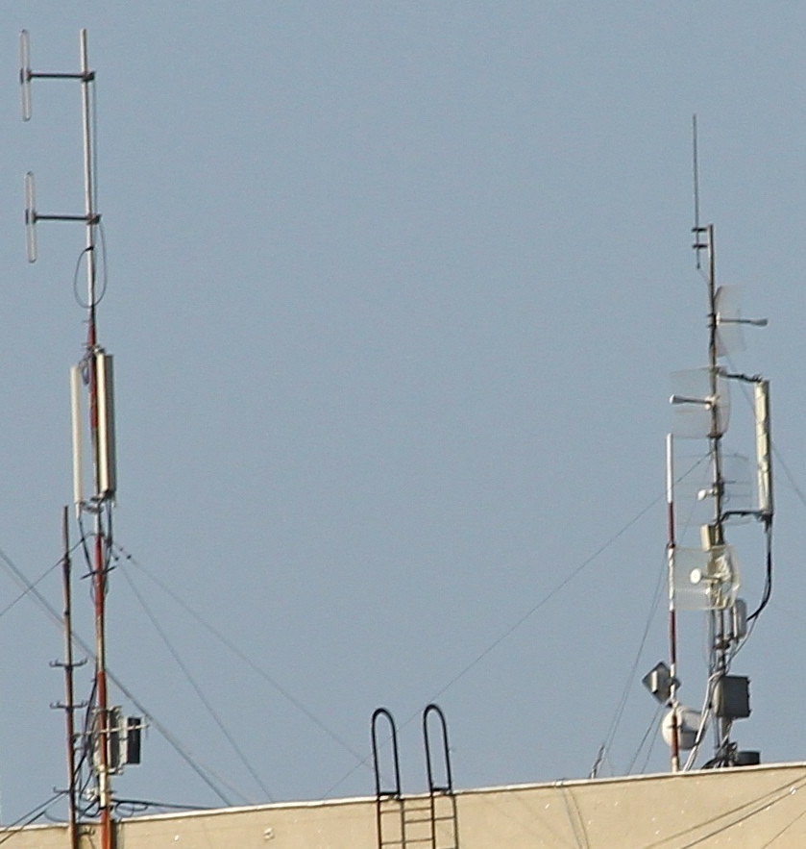
Monitorizasem deja acest site în vara 2008, si gasisem exact acelasi SC-uri, acelasi LAC, si desigur acelasi CID-uri (doar ca era vorba de varianta lunga, 4588536x).

Ca întotdeauna pe RDS, montajul antenelor este efectuat complet aiurea, te întrebi totusi cum naiba nu pot face si ei chestii mai solide, mai „ca toata lumea₺ !

Am avea deci 3 antene Kathrein K742 215 :
S2
S1
S3
- S1| Nord| emite spre zona Grozavesti

- S2| Est| emite spre Palatul Cotroceni, si îl pot prinde si eu de acasa (mai greoi, prin BTS Test)

- S2| Sud-Vest| emite spre zona AFI Palace Cotroceni, unde vizibilitatea acestui site pare sa fie foarte buna asa ca telefoanele nu se jeneaza sa stea by-default si pe el acolo

In rest nimic special, nu prea se vede câte RRU-uri au pe pilonasul care suporta S2 si S3… sa fie oare montat doar un singur RRU Nokia Flexi ?

Pe acest parcurs (am plecat de acasa de pe Panduri catre Facultatea de electronica, apoi am fost la sediul VDF, am coborât la Politehnica si m-am plimbat pe acolo, apoi m-am întors acasa pe acelasi drum) am notat ca RDS-ul sta numai în LAC 700, pe site-urile (nu sunt în ordine… nu ca ar fi vreo ordine…) cu CID :

- 10131 / 10134 AFI Palace Cotroceni
- 20711 / 20714
- 10151 / 10152
- 10283

- 10172 LAC 701

BSC Electronica |BI_0505_TN
BSC / No BTS - Bd. Iuliu Maniu nr. 1-3, Facultatea ETC, Leul

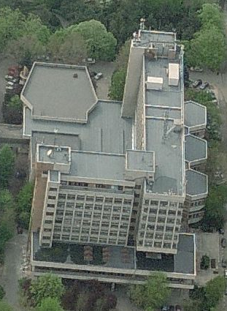

BSC lansat de Mobilrom pe 13 octombrie 2000, si care probabil merge în MSC-ul Pasteur. De acest BI0505_ELE1 / BI0505_ELE2 / BI0505_ELE3 sunt legate o multime de site-uri (dintre care de exemplu BI_0116 BSC Vulcan, BI_0120 Rectorat Politehnica, BI_0675 Cotroceni – Eroilor... din zona Grozavesti probabil si BI_0296 si BI_0090, plus BI_0095 de lânga Municipal... plus multe multe altele) !

Sunt deci o multime de antene de LINK, de toate generatiile, de toate tipurile, în mare majoritate Alcatel-uri însa se mai vad si ceva Nec-uri Pasolink. Si desigur, noutatea acestui „sezon₺ este invazia în forta a ODU-urilor Alcatel 9500MPR, care au rasarit mai rau ca ciupecrile dupa ploaie ! Aceasta invazie este una destul de « practica, pentru ca îti permite sa localizezi anumite LINK-uri… de exemplu cred ca am detectat antenele site-urilor BI_0296 / BI_0090 / BI_0095...

Baietii par sa aiba aici 2 sheltere...
Desigur, este vorba si de un site WiMax.

